2021年上海公务员考试行测B类试题（考生回忆版）
第一部分 言语理解与表达
1.湖南是华夏文明的重要_________之一。炎帝陵就坐落于今湖南省株洲市炎陵县城西鹿原陂，数千年的香火传承，_________了其独特的历史文化地位，也成为了海内外炎黄子孙谒祖祈福、旅游观光、研学交流、文化体验以及接受中华传统文化教育和爱国主义教育的_________旅游目的地。
依次填入画横线部分最恰当的一项是：
A．发源地，建立，知名
B．发祥地，成立，著名
C．发祥地，成就，知名
D．发源地，树立，著名
2.依次填入下列各句横线上的成语，与句意最贴切的一组是：
①起风了，黄山的云雾_________，让人目不暇接，真是美极了。
②雪花飘飘荡荡，_________，宛如仙女下凡，个个披上了漂亮的婚纱。
③有些石笋从地上冒出来，形状_________，让人忍不住赞叹大自然的鬼斧神工。
A．千变万化，千姿百态，千奇百怪
B．千姿百态，千奇百怪，千变万化
C．千变万化，千奇百怪，千姿百态
D．千姿百态，千变万化，千奇百怪
3.灭绝是一个________的词。没有人知道，地球上最后一尾长江白鲟怎样度过了________的一生。尽管希望________研究者仍然希望，在长江某些水域之下，在某些未曾探测到的暗礁背后，还有几尾残存的白鲟个体。
A．凝重，孤独，渺茫
B．沉重，孤独，渺茫
C．沉重，孤苦，迷茫
D．凝重，孤苦，迷茫
4.由中晚唐到北宋，中国文化并未产生特别深刻的变化，但如果说不免物换星移，________也因为社会组织结构中平民阶级的兴起、社会生活中经贸活动因素的增加，逐渐形成不同的文化圈。其中主要的有两个，一个是士大夫文化圈，一个是平民文化圈。前者趋“雅”，后者趋“俗”，似乎是双轨的，这种情况________于宋代以后。当然“阳春白雪”同“下里巴人”并非完全________，有时，土大夫也受“俗”的影响，譬如理学家朱熹等人的文字加人了许多白话、俗语的成分；同时民间文化也受“雅”的影响，如工艺器物讲究精致和素雅的风格等。
A．却，延续，隔离
B．确，沿续，剥离
C．确，延续，隔绝
D．却，沿续，分隔
5.度过了漫长的中世纪之后，西方社会迎来了文化启蒙的思想大解放时期。这一时期，西方的哲学家将本体论的问题抛在了一边，_________地研究起了认识论，也就是“人如何认识外在世界”的问题。外在世界_________可以认识？这在我们普通人看来根本不是一个问题，_________在哲学家眼中，这却是一个很大的问题。
依次填入画横线部分最恰当的一项是：
A．聚精会神 如何 或者
B．一本正经 居然 然而
C．心无旁骛 难道 不过
D．专心致志 是否 但
6.给下列句子排序正确的一项是：
①我的心恨不得插上翅膀，和刚刚飞过车顶的雄鹰一样，好好看看这辽阔的草原。
②一只鹰从公路的一边滑翔到另一边，当它从车顶上飞过时，整个贡格尔草原都慢了下来。
③风舒缓地吹皱了贡格尔河的河水，牛羊在路两旁悠闲地散步。
④为了能及时躲避进入公路的牛羊，车子明显放慢了速度。
⑤眼前变得开阔了。
⑥绕过大山，大地如一张折叠着的纸被突然展平。
A．⑥⑤②③④①
B．③②①⑤⑥④
C．⑥⑤①④③②
D．③②①⑥④⑤
7.下面句子表达准确的是：
A．目前世界上最快的磁悬浮列车最高时速可达600多公里/小时。
B．目前世界上最快的磁悬浮列车最高速度为600多公里。
C．目前世界上最快的磁悬浮列车最高时速为600公里。
D．目前世界上最快的磁悬浮列车最高速度约为600公里。
8.下列选项中有语病的一项是：
A．这些明代成化年间的新出土的碎瓷器型多样，花色繁多，充分展示了当时官窑瓷器的优良品质，大大丰富了成化官窑的品类，为研究成化官窑提供了更多珍贵的实物史料。
B．景德镇官窑集中了从元至清的历代最优秀的工匠和最好的原料，烧造出当时世界最高水平的瓷器。
C．据文献记载，每百件成瓷仅有四件能入宫使用，绝大多数瓷器次品、试制品和贡余品都必须被集中砸碎后埋藏入官窑范围内，以禁绝流入民间。
D．这些碎片随着朝代的更替形成层次清晰的堆积，成为中国唯一能全面延续反映官窑陶瓷生产和文化信息的历史遗存。
9.下列选项中，关联词语使用不恰当的一项是：
A．医生说如果皮肤粗糙到摸起像洗碗布那样有沙沙的感觉，就不止是心肺的问题而已，而是内分泌失调、五脏六腑气血循环不良等诸多因素。
B．你的作品与其说是社会批判，不如说是最直接地表达一种生存状态。说得书卷气一些叫人生探索。
C．一个理论家宁可要一个美的方程，也不要一个丑的但结果与实验数据更相近的方程。
D．量子卫星之所以能保障通信安全可靠，是因为量子卫星让信息传递者和接收者交换令信息无法被破解的量子密钥，而这个密钥是利用量子的奇异特性实现的，它就是“量子纠缠”。
10.下列选项中，引用诗文不恰当的一项是：
A．跨入1997年以后，北京的互联网开始火起来，大街小巷开始遍布着网络公司，开枝散叶般，真是“忽如一夜春风来，千树万树梨花开。”
B．从上海外滩眺望对岸浦东，可以清晰地看到东方明珠的11个大小不一、错落有致的球体从天空串到草地上，恰似“大珠小珠落玉盘。”
C．幸福是很难得到的，容易实现的是某一时某一刻的快活，而幸福就是追求幸福的过程，因为永远有要超越和实现的，永远有擦身而过转瞬即逝的，“曾经沧海难为水，除却巫山不是云”真到了那种境界也没什么意思。
D．人有思想，有意识，有意志，有理智，有精神力量，在生命的河流中，可以劈波击浪，排除险阻；也可以激浊扬清，“出淤泥而不染”。问题的关键在于：在复杂多变的环境面前，能否时刻保持一副清醒的头脑。
11.毛囊中的一些干细胞是色素细胞的“储备库”。当毛发新生时，干细胞转变成色素细胞，为毛发着色。在压力刺激下，负责身体做出“战斗或逃跑”反应的交感神经系统释放一种名为“去甲肾上腺素”的物质，被周边负责色素再生的干细胞吸收。去甲肾上腺素会导致这些干细胞被过度激活，都转变成色素细胞。干细胞被消耗殆尽后，最终导致毛发变白。而且这一破坏是永久性的。
下面说法与上面文字相符的是：
A．毛囊中储备了大量的干细胞和色素细胞
B．干细胞能直接为新生的毛发着色
C．交感神经系统会因受到刺激而释放去甲肾上腺素，去甲肾上腺素的作用就是激活干细胞中的色素细胞
D．压力会对毛囊中负责色素再生的干细胞造成永久性损耗，最终导致毛发变白
12.书法是一门艺术，艺术的本质是抒情，抒情即表现生命的律动。书法与音乐作为艺域姊妹是现成的参照，如果说音乐是通过时间表现音质的空间，书法则通过黑白分割的空间记录一个创造者生命的时间。音乐有节奏、旋律、和声、音色，书法有用笔、结字、章法、墨法。在欣赏音乐与书法的过程中，可以领略印证其艺术维度的各种韵律味道。
对上面语段表达的意思概括准确的是：
A．音乐与书法都是寄托喜怒哀乐的载体，只是表现形式不同
B．书法与音乐都是艺术
C．相比之下音乐更重抒情，书法更重章法
D．在抽象的时空中比较，音乐和书法是完全不同的艺术
13._________，是一个重要的议题。某种程度上，媒体为了传播效果，通常都希望获得一种“确定性”，比如确定某种药物有效、确定“拐点”何时到来等，这样的“重磅”报道自然也会迎来更多点击率。但是，一些报道引发的连锁反应，也让我们看到：不加辨别地去追求“确定性”，并不是抚平受众焦虑的办法，反而会进一步让人们产生不安，并影响媒体的公信力。因此，对于抗疫报道来说，应当接受疫情的“不确定性”，避免因不专业、不恰当的操作导致信息焦虑。
填入横线处最恰当的一项是：
A．加强对疫情信息的筛查
B．如何避免引发信息焦虑
C．媒体不应一味地追求“确定性”
D．关于疫情的报道应该更专业
14.除印文“大刘记印”四字之外，该印的尺寸也值得关注。从尺寸上看，长、宽各1.7厘米，约合汉尺七分四。湖南长沙收缴品“长沙王印”与之最接近，长1.65 厘米、宽1.6厘米，约合汉尺七分。陕西咸阳征集品“皇后之玺”长、宽各2.8厘米，约合汉尺一寸二分，即《续汉书志·祭祀》 所谓“方十二分”。诸侯王玺长、宽各2.3 厘米，约合汉尺一寸，即《汉书、严助传》所说的方寸之印”。“大刘记印” 和“长沙王印”的尺寸按近，加之两印的主人都是上层贵族。可见，西汉私人用印应该是________________见方的规制。
填入横线处最恰当的一项是：
A．七分
B．八分
C．一寸
D．一寸二分
15.地缘是从商业里发展出来的社会关系。血缘是身份社会的基础，而地缘却是契约社会的基础。契约是指陌生人中所作的约定。在订定契约时，各人有选择的自由，在契约进行中，一方面有信用，一方面有法律。法律需要一个同意的权利去支持。契约的完成是权利义务的清算，需要精密的计算，确当的单位，可靠的媒介。
提取语段的关键词，以下选项最恰当的是：
A．地缘 血缘
B．地缘 契约
C．契约 法律
D．身份 契约
16.我们的流行语正在变得越来越“一锤定音”：带节奏、打工人、工具人……每当有新的社会议题出现，我们不自觉地、急匆匆地用这些词语来表达立场，划分你我。原本极具复杂性的、值得细细探讨的问题，被简化成一两个词轻轻抛出，思辨不复存在。
上句中的“一锤定音”，其感情色彩是：
A．褒词褒用
B．褒词贬用
C．贬词贬用
D．贬词褒用
17.我们是否真的对音乐产生了情绪共鸣？这是一个看似简单的问题，但一些理论家却并不这么认为，一个带有争议的观点认为，我们所感知到的不过是反复交替的紧张与放松。这种感受的交替基于我们对下一段旋律的期望是否得到了满足。当下一个音符的走向与我们的预期相吻合时，我们感到愉悦；反之，我们感到懊丧或烦躁不已。
文中“一个带有争议的观点”认为：
A．我们确实对音乐产生了情绪共鸣
B．我们没有对音乐产生情绪共鸣
C．我们对音乐不会产生任何情感反应
D．我们对音乐产生的主要是满足感
18-21题暂缺
阅读下面的文章，回答22~25题。
桐叶封弟辨
柳宗元
古之传者1有言：成王以桐叶与小弱弟2，戏3曰：“以封汝。”周公入贺。王曰：“戏也。”周公曰：“天子不可戏。”乃封小弱弟于唐。
吾意不然。王之弟当封邪，周公宜以时言4于王，不待其戏而贺以成之也。不当封邪，周公乃成其不中之戏，以地以人与小弱者为之主，其得为圣乎？且周公以王之言不可苟5焉而已，必从而成之邪？设有不幸，王以桐叶戏妇、寺6，亦将举而从之乎？凡王者之德，在行之何若。设未得其当，虽十易之不为病；要于其当，不可使易也，而况以其戏乎！若戏而必行之，是周公教王遂7过也。
吾意周公辅成王，宜以道，从容优乐8，要归之大中9而已，必不逢其失而为之辞。又不当束缚之，驰骤10之，使若牛马然，急则败矣。且家人父子尚不能以此自克，况号为君臣者邪！是直小丈夫郵郵11者之事，非周公所宜用，故不可信。
或曰：封唐叔，史佚12成之。
注释：
（1）传者：文字记载，著作。
（2）小弱弟：成王之弟叔虞。
（3）戏：开玩笑。
（4）时言：及时进言。
（5）苟：不严肃，轻率。
（6）妇、寺：宫中的妃嫔和太监。
（7）遂：铸成。
（8）优乐：嬉戏、娱乐。
（9）大中：指适当的道理和方法。
（10）驰骤：被迫奔跑。
（11）郵郵：耍小聪明的样子。
（12）史佚：周武王时的史官尹佚。
22.关于周公和柳宗元对于成王以桐叶戏弟一事的看法，以下说法恰当的是：
A．周公认为成王可以和弟弟开玩笑，但不应该给弟弟封地
B．周公认为成王不应该和弟弟开玩笑，也不应该给弟弟封地
C．柳宗元认为成王可以和弟弟开玩笑，也可以给弟弟封地
D．柳宗元认为既然成王是开玩笑，就不应该把玩笑当真，真给弟弟封地
23.下列选项中，对句意理解有误的一项是：
A．“吾意不然。”意思是：我认为不是这样。
B．“凡王者之德，在行之何若。”意思是：大凡帝王的德行，在于他的所作所为怎么样。
C．“若戏而必行之，是周公教王遂过也。”意思是：如果开玩笑的话也一定要照办奉行的话，周公就比成王做得更错。
D．“且家人父子尚不能以此自克，况号为君臣者邪！”意思是：况且，在家人父子之间尚且不能这样去约束，更何况是君臣的名分呢！
24.以下选项中，对段落内容理解不准确的一项是：
A．第一自然段以简括的语言概述关于桐叶封弟史实的记载
B．第二自然段逐层加以辩驳，总共提出了三种假设，滴水不漏，在此基础上作者提出了自己的观点
C．第三自然段作者从正面阐述自己的观点，由对周公做法的批判，上升到讨论臣子应当以什么样的态度来辅佐君王
D．结尾是全文的高潮，作者抛出最重要的论据，证明桐叶封弟一事不是周公促成的，印证了自己对这件事记载失实的猜测
25.本篇题为《桐叶封弟辨》，以下说法中，对此标题理解最为恰当的一项是：
A．辨是辨伪的意思，作者写作本文的主要目的是考证史书上记载的桐叶封弟一事，证明其并非周公之所为
B．辨是辨明是非曲直的意思，作者写作本文是为了借桐叶封弟一事阐述自己的政治观点
C．辨有辩解之意，作者就桐叶封弟一事为成王辩解，认为戏言没有错，无须当真
D．辨有辩论之意，作者与古人隔空辩论，自己的观点也在双方的激烈交锋中展现得更为犀利
第二部分 判断推理
26.喷水鱼因特殊的捕食方式而得名，能喷出一股水柱，准确击落空中的昆虫作为食物。下列各图中能正确表示喷水鱼看到昆虫像的光路图的是：

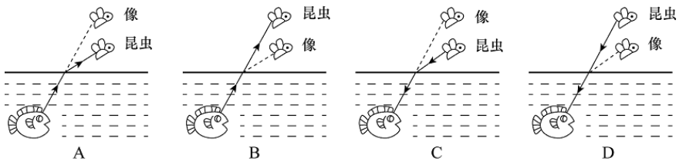
A．如上图所示
B．如上图所示
C．如上图所示
D．如上图所示
27.现代社会离不开电能，火力发电仍然是目前重要的发电形式之一，它“吃”进的是煤，“吐”的是电，在这个过程中的能量转化是：
A．机械能→内能→化学能→电能
B．化学能→内能→机械能→电能
C．化学能→重力势能→动能→电能
D．内能→化学能→机械能→电能
28.一根电热丝的电阻值为，将它接在电压为的电路中时，在时间内产生的热量为。使用一段时间后，将电热丝剪掉一小段，剩下一段的电阻值为。现将剩下的这段电热丝接入电路，则：
A．若仍将它接在电压为的电路中，在时间t内产生的热量为
B．若仍将它接在电压为的电路中，产生的热量为，所需时间为
C．若将它接入电压为的电路中，在时间内产生的热量为
D．若将它接入另一电路，在时间内产生的热量仍为，这个电路的电压为
29.已知化学反应进行前后，参加反应的物质种类发生变化，总质量不发生变化,催化剂的质量也不发生变化。某密闭容器内有四种物质，反应一段时间后，测得反应前后各物质的质量如下表所示。下列说法正确的是：

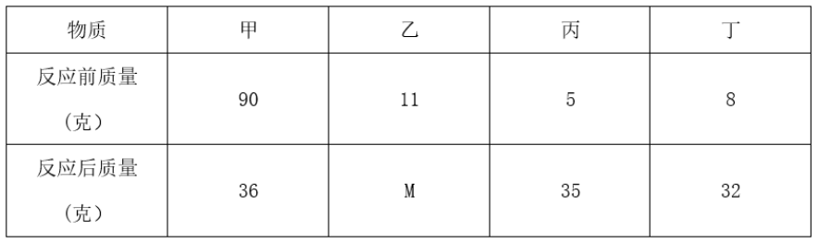
A．丁一定是单质
B．M的值是15
C．该反应是分解反应
D．反应中的甲、丙质量比为15:27
30.日常生活中，需要对身边的一些常见的科学量进行估测，以下估测数据符合实际的是：
A．科学书中一页纸张的厚度约为0.01m
B．一粒西瓜子平放在桌面上时，对桌面的压强约为20Pa
C．一个成年人从一楼走上二楼克服重力做的功约为150J
D．教室里的日光灯正常发光时的电流约为10mA
31.暂缺
32.如图所示，一个弹性小球从a点静止释放，竖直撞击水平地面后反弹，已知空气阻力大小恒定，撞击地面无能量损失。对于小球下落后反弹至最高点的过程中，下列说法正确的是：

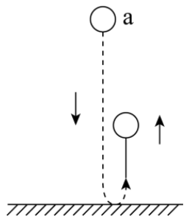
A．因为空气阻力大小不变，所以下落过程阻力做功等于反弹时阻力做的功
B．因为撞击时地面给小球向上的作用力，所以小球反弹的最高点高于a点
C．小球下落过程中空气阻力做负功，反弹过程中空气阻力做正功
D．小球下落过程和反弹过程均是匀变速直线运动，但加速度不同
33.分类是科学研究的重要方法，物质可以分为纯净物和混合物，纯净物可以分为单质和化合物。下列四种物质符合如图所示关系的是：

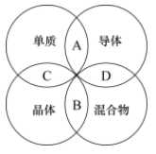
A．铜
B．干冰
C．金刚石
D．陶瓷
34.下图是碳酸氢铵（）化肥包装袋上的部分信息，关于该化肥的说法错误的是：

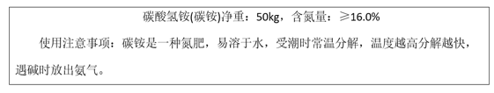
A．不要受潮或暴晒
B．与碱性化肥混合施用
C．储存和运输时要注意密封
D．施用后要盖土或立即灌溉
35.“绿色化学”要求物质回收或循环利用，反应物原子利用率为100%，且全部转化为产物,“三废”必须先处理再排放。下列做法或反应符合“绿色化学”要求的是：
A．焚烧塑料以消除“白色污染”
B．深埋含镉、汞的废旧电池
C．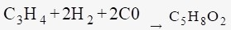
D．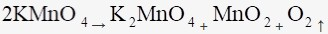
36.科学家认为二氧化碳不是造成温室效应的主要原因，导致温室效应的主要为以下四种气体：

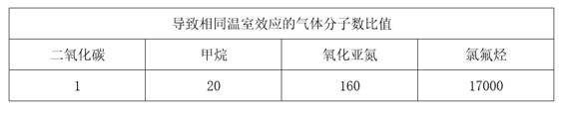
从这个表不能确定哪种是影响温室效应的主要气体，还应该收集下列_________的数据才能得出是什么气体主要导致了温室效应。
A．关于这四种气体的产源
B．植物所能吸收这些气体的量
C．这四种气体的分子式
D．这四种气体在大气中的总排放量
37.下列选项中，符合所给图形的变化规律的是：

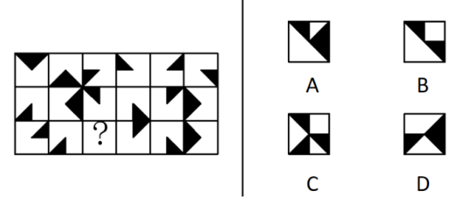
A．A
B．B
C．C
D．D
38.下列选项中，符合所给图形的变化规律的是：

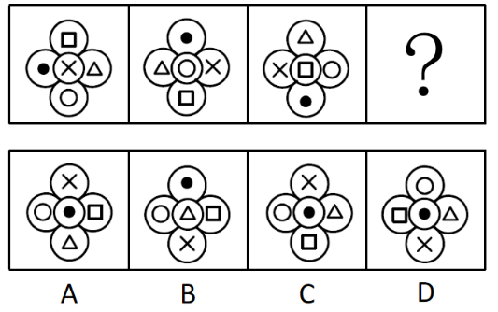
A．A
B．B
C．C
D．D
39.下列选项中，符合所给图形的变化规律的是：

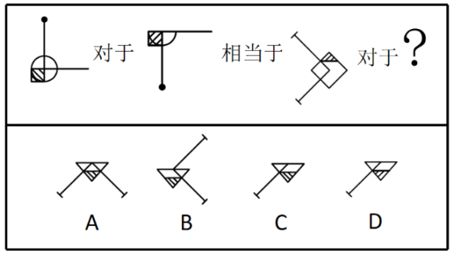
A．A
B．B
C．C
D．D
40.从所给的四个选项中，选择最合适的一个填入问号处，使之呈现一定的规律性：

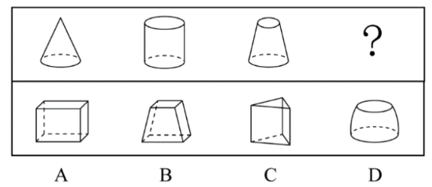
A．A
B．B
C．C
D．D
41.从所给的四个选项中，选择最合适的一个填入问号处，使之呈现一定的规律性：

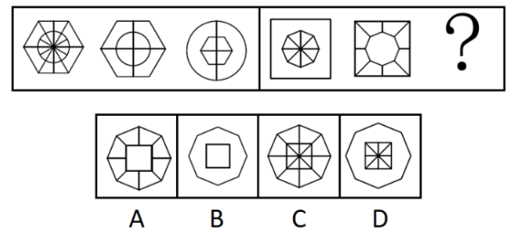
A．A
B．B
C．C
D．D
42.从所给的四个选项中，选择最合适的一个填入问号处，使之呈现一定的规律性：

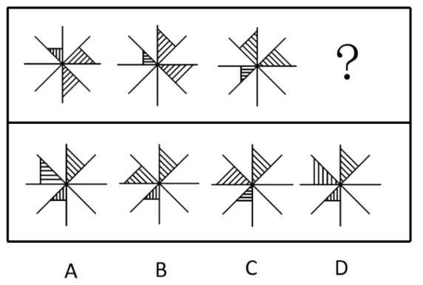
A．A
B．B
C．C
D．D
43.下列选项中，符合所给图形变化规律的是：

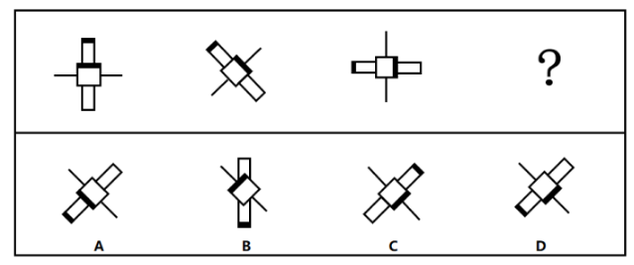
A．A
B．B
C．C
D．D
44.下列选项中，符合所给图形的变化规律的是：

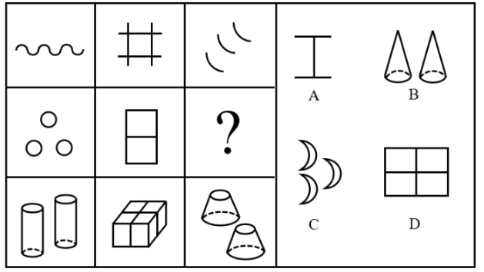
A．A
B．B
C．C
D．D
45.下列选项中，符合所给图形变化规律的是：

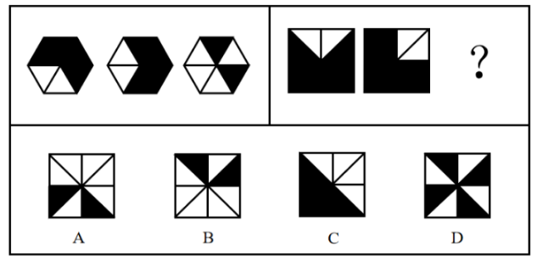
A．A
B．B
C．C
D．D
46.“·”和“○”按箭头指示路线运动。下列选项中，符合所给图形的变化规律的是：

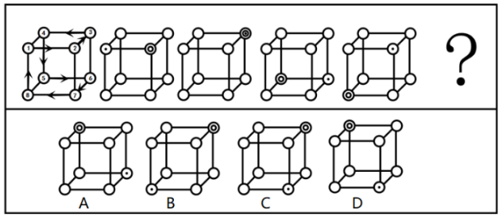
A．A
B．B
C．C
D．D
47.下列选项中，符合所给图形的变化规律的是：

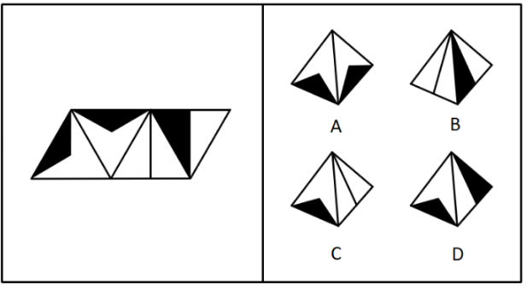
A．A
B．B
C．C
D．D
48.下列选项中，符合所给图形的变化规律的是：

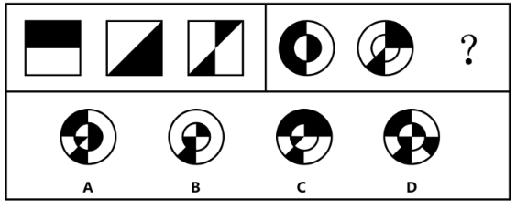
A．A
B．B
C．C
D．D
49.一个人如果没有奋斗的目标，就不会非常努力地工作；一个人如果不是非常努力地工作，就会逐渐消沉下去，从而把生活搞得一团糟。大学刚毕业的小陈工作非常努力，所以他一定可以实现自我价值。
下列各项如果为真，____项最能支持以上论述。?
A．小陈不会把生活搞得一团糟
B．一个人如果失去了奋斗的目标就会逐渐消沉
C．只要有奋斗的目标，就一定可以实现自我价值
D．自我价值的实现离不开良好的环境和个人的努力奋斗
50.在某市学生运动会上，男女100米短跑冠军均来自第一中学的体育班，而不是市体育学院，很多家长都在说：“第一中学比市体育学院的训练质量高。”
下列____项最能反驳这些家长们的结论。?
A．本次运动会上第一中学的冠军数量比市体育学院少很多
B．有没有出现短跑冠军并不是衡量学校训练质量的唯一标准
C．因为第一中学的老师待遇好，很多老师离开市体育学院去第一中学
D．第一中学的学生都住宿，所以他们在校训练的时间比市体育学院多
51.根据中国和美国政府机构专家组成的工作组测算,美国官方统计的对华贸易逆差被高估了20%左右。更令人难以信服的是,美国政府引用的贸易数据只包括货物贸易,并未反映服务贸易。如果算进去,所谓的“贸易不平衡论”就更立不住了。
上述结论建立在下列哪项假设的基础之上：
A．美国对华服务贸易逆差巨大
B．美国对华服务贸易存在高额顺差
C．美围购买了中国很多的工业产品
D．美国购买了中国很多的劳务服务
52.李白的《江上吟》末二句云：“功名富贵若长在，汉水亦应西北流。”汉水，又名汉江，发源于今陕西省宁强县，东南流经湖北襄阳，至汉口汇入长江。
根据以上信息，下列哪项最符合李白的观点：
A．功名富贵能常在，但汉水不应西北流
B．若功名富贵不常在，则汉水不应西北流
C．功名富贵不能常在
D．若汉水能西北流，则功名富贵能常在
53.某单位2019年初招聘了8名研发人员，他们都非常优秀。其中，小李、小孔和小陈3人研发小组表现尤其突出。该团队氛围极佳，组长小陈非常关心小李和小孔，而小李非常敬佩小孔，小孔非常敬佩小陈。年终时，小陈获得了四项发明专利，小李获得了五项发明专利。
根据以上信息，可以得出下列哪项：
A．小孔的发明专利比小陈多
B．组长小陈获得的发明专利最多
C．小李的发明专利没有小孔多
D．有人获得的发明专利比其敬佩的人多
54.与水和大气污染不同，土壤污染的隐蔽性较强。发达国家能用的土壤修复技术，在我国就不一定适用。目前，基于微生物细胞外呼吸的土壤原位修复技术已经成为我国华南地区土壤生物修复技术的生力军。与物理化学修复相比，这种修复方式具有高效率、低成本、非破坏、适用广等特点。
上述论述是建立在下列哪项的基础之上的：
A．发达国家的土壤和我国的有很大差异，并不适用土壤原位修复技术
B．土壤原位修复技术优于物理化学修复
C．土壤原位修复技术是在华南地区特点的土壤条件上开发起来的
D．发达国家的土壤修复主要采用物理化学修复
55.将6盒茶叶放入甲、乙、丙、丁、戊、己、庚、辛八个箱子中，其中四个箱子有茶叶。已知：
（1）在甲、乙、丙、丁四个箱子中共有5盒茶叶；
（2）在丁、戊、己三个箱子中共有3盒茶叶；
（3）在丙、丁两个箱子中共有2盒茶叶。
根据以上信息，可以得出下列哪项：
A．甲箱中至少有1盒
B．乙箱中至少有2盒
C．己箱中至少有2盒
D．戊箱中至少有1盒
56.赵、钱、孙、李、周、吴打算组队参加创新创业大赛。大赛规定一个团队必须为三位选手，赵说：“钱和李肯定不能组成一队。钱说：“孙在哪队，我就在哪队。”孙说：我没和赵、李一队。”李说：“我和钱、孙一队。”周说：“我和赵不能在一队。”吴说：“我和周不在一队。”
如果六个人中有五个人的话为真，那么下列选项中正确的是（ ） 项：
A．赵、钱、孙一队
B．钱、孙、周一队
C．钱、孙、吴一队
D．赵、孙、李一队
57.在一项考试成绩提升计划实施前，负责老师统计了参与该计划的、学业表现不佳的学生每天花在网上的平均时间。他重新制定了这些学生的学习计划，要求他们每天减少上网时间，并预测了遵守其要求的学生的考试成绩所可能的提升幅度。但是，考试成绩评定的最终结果表明，这些学生的成绩提升幅度并没有达到预期水平。
下列 （ ）项如果为真，最能解释上述现象：
A．在计划结束前夕，参与计划的不少学生主动减少了比老师所要求的更多的上网时间
B．根据重新制定的学习计划，所有的课后作业都需要通过在线学习平台来完成和提交
C．参与计划的学生每天上网时间的减少不会对他们完成新的学习计划产生影响
D．该负责老师成功预测过参与其他考试成绩提升计划的学生的成绩提升幅度
58.在针对某病症的一项医药疗效的双盲实验中，某课题组将实验对象分成两个组：实验组和对照组、两组的重症率都在20%左右，和同期患该病症的整体重症率相当。实验结果显示：对照组18例中死亡7人，病死率为39%；使用该药的实验组34例中死亡3人、病死率仅为8.8%。课题组由此认为、该药物对此病症具有明显的疗效。
下列 （ ） 项如果为真，最能质疑课题组的结论：
A．该药物组成成分并没有全部公开
B．同期患该病症的整体死亡率为4.7%
C．在普通人群中、患该病症的人数不到1%
D．在古代医药典籍中，就已经记载有该药物的配方
阅读材料，回答59～60题。
某单位今年招录了8名应届毕业生，其中甲和乙是文科生，丙、丁、戊是理科生，己、庚、辛是工科生。8人中，甲、丙、己是女士。单位拟从中选出5人组成一个研发团队，团队中文科生、理科生和工科生至少各有1人，并且至少要有1名女士参加。此外，还有满足下列条件：
（1）丙和庚至多有1人参加；
（2）若乙参加，则丁也参加；
（3）戊和辛要么都参加，要么都不参加。
59.下列（ ）项组合方案满足上述对于研发团队的要求：
A．甲、丙、丁、己、庚
B．甲、丁、戊、己、辛
C．乙、丙、戊、己、辛
D．乙、丁、戊、己、庚
60.如果甲没有参加，则下列（ ）项可能为真：
A．理科生只有戊参加
B．工科生只有己参加
C．3名理科生都参加
D．3名工科生都参加
第三部分 数理能力
61.数列：3，4，5；12，5，13；8，15，17；24，7，（ ）
A．25
B．26
C．28
D．31
62.有若干个相同的小正方体木块，按图（1）、（2）、（3）的叠放规律摆放，则到第七个图时，第七个图中小正方体木块总数应为____个。

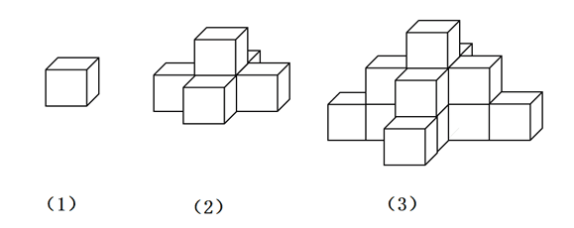
A．25
B．66
C．91
D．120
63.数列：2，4，8，12，18，24， （ ）
A．30
B．32
C．36
D．38
64.数列：[1，2]=3，[1，2，3]=0，[1，2，3，4]=4，[1，2，3，4，5]=-1，[1，2，3，4，5，6]=5，[1，2，3，4，5，6，7]=-2，[1，2，3，4，5，6，7，8]=6，···，则[1，2，3，···，100] =（ ）
A．52
B．50
C．-50
D．-52
65.将从1到11连续自然数填入下图中的圆圈内，要使每边上的三个数的和都相等，a不可能是：

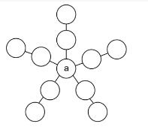
A．1
B．6
C．7
D．11
66.有一架自动扶梯共25级，每秒移动2阶。A从扶梯的起点处站立乘坐，两秒后B从起点处以每秒1阶的速度向上走动。又过三秒后C来到扶梯起点处且以每秒4阶的速度向上跑。那么以下事件中最先发生的是：
A．A到达扶梯终点
B．B追上A
C．C追上A
D．C追上B
67.已知易拉罐的直径为8cm，现将7个易拉罐如图捆扎在一起，那么需要____ cm长的绳子。（仅计算一圈的绳长）。

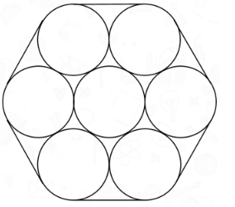
A．4π+24
B．4π+48
C．8π+24
D．8π+48
68.一个长方形长6cm，宽4cm，现分别平行于长和宽剪了若干刀，将长方形分割成若干个小长方形，这些小长方形的周长之和比原长方形周长多了56cm。那么最多剪了___刀。
A．3
B．4
C．5
D．6
69.小李带女儿在健身步道上比赛，他让女儿先跑24步，然后他出发去追她，已知女儿跑12步的距离等于小李跑8步的距离，女儿跑4步的时间小李只能跑3步，则小李要跑___步才能追上女儿。
A．18
B．36
C．72
D．144
70.小李抽盲盒，这类盲盒一共有8款，小李只要其中的1款，他一次买了两个盲盒，则抽中他想要的那款的概率是：
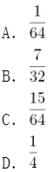
71.安排4名护士护理3个病房，每个病房至少一名护士，每名护士固定护理一个病房，则共有____种安排方法。
A．24
B．36
C．48
D．72
72.公司购买某设备24套，现要登记单价，但是数据上没有标注单价，且总价第一位和最后一位模糊不清，只看到是☆579△元。则☆可能是：
A．3
B．5
C．7
D．9
73.甲到飞机场坐飞机，飞机场的十二个登机口排成一条直线，相邻两个登机口之间相距50米。甲在登机口等待时被告知登机口更改了，那么甲走到新登机口的距离不超过200米的概率是：
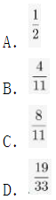
74.老李家的草莓园开展采摘活动，每位游客进园可以免费吃，并且带走2斤草莓。每位游客在采摘过程中平均吃1斤草莓。目前老李家的草莓园估计有成熟草莓2000斤，并且每天还会有40斤草莓成熟，为保证采摘活动至少可以持续20天，那么平均每天最多接待____位游客。
A．36
B．46
C．56
D．66
75.假设三颗小行星绕着一颗恒星运动，它们的运行轨道都是圆形，每条轨道的圆心都是该恒星。且三条轨道都在同一平面内。若这三颗小行星同向旋转，且绕轨道运行一周的时间分别是60年、84年、140年。现在三颗小行星和恒星在同一直线上且三颗小行星都在恒星的同侧，那么至少____年后他们再次在同一直线上且三颗小行星都在恒星的同侧。
A．210
B．315
C．420
D．630
近年来，各地方政府响应国务院《关于加快推进“互联网政务服务”工作的指导意见》，纷纷推出工作方案，共同促进全国一体化在线政务服务平台的建设。图1为2017年12月-2020年3月我国在线政务服务用户规模，图2为2016年6月-2019年12月我国政府网站数量，截至2019年12月国务院部门及其内设、垂直管理机构912个，省级及以下行政单位13562个。

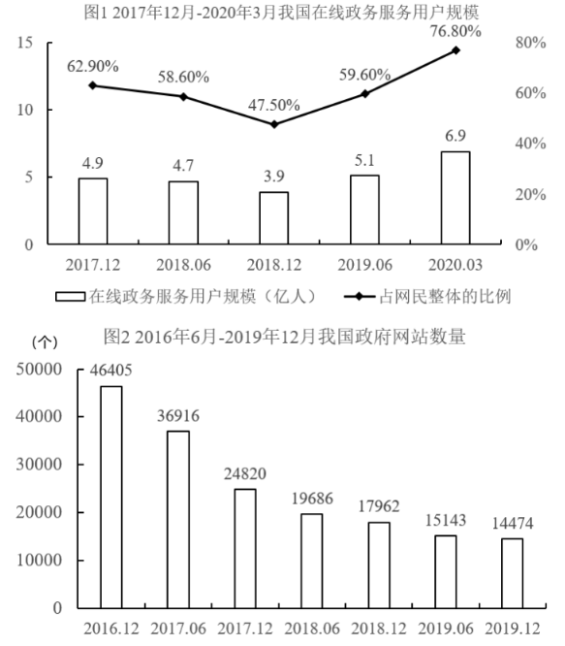
76.在线政务服务用户规模达5.1亿的当月，我国政府网站数量为（ ）个。
A．19868
B．15143
C．14474
D．17962
77.2019年上半年期间，在线政务服务用户约增长了：
A．31%
B．33%
C．29%
D．35%
78.2017-2019年政府网站数量精简最多的半年是：
A．2017年上半年
B．2017年下半年
C．2018年上半年
D．2018年下半年
79.2018年12月我国网民数量同比：
A．减少了2.4%
B．增加了2.4%
C．减少了5.4%
D．增加了5.4%
80.暂缺
截至2019年底，广东省常住人口11521万人，比上年底增加175万人。其中，男性6022.03万人、女性5498.97万人，人口密度为641人/平方公里。2019年底，全省城镇化率（城镇常住人口占常住人口的比重）为71.40%，同比提高0.70个百分点。其中，珠三角九市的城镇化率为86.28%。

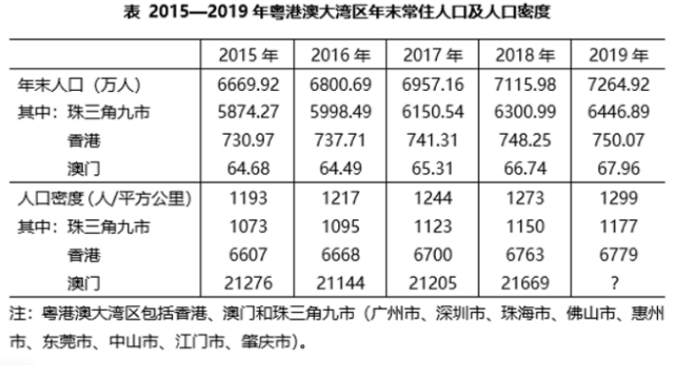
81.截至2019年底，珠三角九市城镇常住人口约____ 万人。
A．5436
B．5562
C．6200
D．6268
82.2016-2019年，有______年珠三角九市人口密度同比增量超过了20人/平方公里。
A．1
B．2
C．3
D．4
83.2019年底除珠三角九市外，广东省其他地区的城镇化率：
A．小于40%
B．在40%至50%之间
C．在50%至60%之间
D．大于60%
84.以下________中的柱状图能准确反映2016-2019年间粤港澳大湾区年末常住人口同比增量的变化趋势。
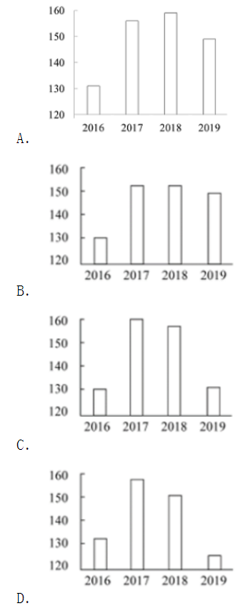
85.能够从上述资料中推出的是：
A．2019年底除珠三角九市外，广东省其余地区常住人口同比为负增长
B．表中“？”处的数字大于2.2万人/平方公里
C．2019年底，广东省人口密度比上年底增加了20人/平方公里以上
D．2016-2019年间，香港和澳门常住人口呈持续增长趋势
上海市生活垃圾分类工作实施以来，在居民分类、垃圾分类处置、全过程分类体系、配套制度规范以及社会宣传等方面都取得了显著成效。下图为上海市垃圾分类年度日均完成量及2020年目标，下表为上海市垃圾分类回收处理量。

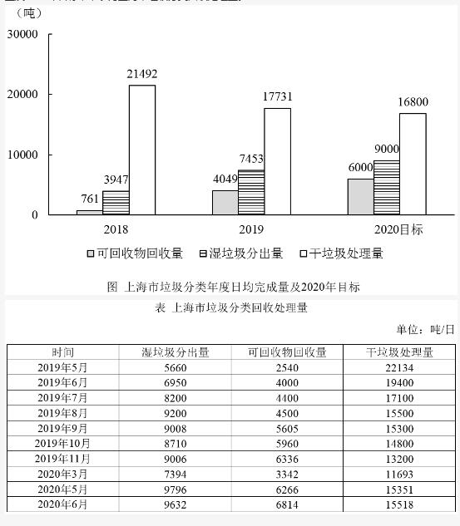
86.表中，在日均湿垃圾分出量最高的月份，日均可回收物回收量与日均干垃圾处理量的比值约为：
A．0.26
B．0.44
C．0.41
D．0.48
87.2019年日均可回收物回收量同比年增长率，与日均湿垃圾分出量同比年增长率相差约：
A．330%
B．340%
C．485%
D．490%
88.2019年7—9月，日均湿垃圾分出量约为（ ）吨。
A．8803
B．8702
C．9200
D．8800
89.2019年6—9月，日均干垃圾处理量月增长率的绝对值：
A．一直减小
B．一直增大
C．先增大后减小
D．先减小后增大
90.以下说法错误的是：
A．2019年7月环比数量变化最大的类别是干垃圾
B．2019年7—10月，可回收物回收量增长率为35.45%
C．2020年6月表中三类垃圾占比同比变化最大的是干垃圾
D．2020年超额完成预计目标的月份为5月份和6月份
第四部分 常识应用能力
91.党的十九届五中全会于2020年10月26至29日在北京举行。全会提出，坚持把发展经济着力点放在（ ）上，坚定不移建设制造强国、质量强国、网络强国、数字中国，推进产业基础高级化、产业链现代化，提高经济质量效益和核心竞争力。
A．知识经济
B．数字经济
C．产业经济
D．实体经济
92.2020年7月，中共中央印发了《中国共产党基层组织选举工作条例》。《条例》的制定和实施，对于发扬党内民主、尊重和保障党员民主权利、规范基层党组织选举，增强基层党组织政治功能和（），把基层党组织建设成为宣传党的主张、贯彻党的决定、领导基层治理、团结动员群众、推动改革发展的坚强战斗堡垒，巩固党长期执政的组织基础，具有重要意义。
A．社会功能
B．领导力
C．经济功能
D．组织力
93.“四史”内容各有侧重，但整体讲的就是中国共产党为人民谋幸福、为民族谋复兴、为世界谋大同的实践史，“四史”的主线是：
A．中国共产党的领导
B．人民民主专政
C．以人民为中心
D．构建人类命运共同体
94.面向未来，要在战胜前进道路上的种种风险挑战，顺利实现中共十九大描绘的宏伟蓝图，必须紧紧依靠人民。正所谓“大鹏之动，非一羽之轻也；骐骥之速，非一足之力也”。中国要飞得高、跑得快，就得汇集和激发近14亿人民的磅礴力量。这是因为，人民群众是：
A．第一生产力
B．社会实践的主体
C．社会存在和发展的基础
D．事物发展的内在动力
95.2020年10月14日，深圳经济特区建立40周年庆祝大会在广东省深圳市隆重举行。习近平总书记在会上发表重要讲话指出，深圳要建设好（ ），创建社会主义现代化强国的城市范例，提高贯彻落实新发展理念能力和水平。
A．社会主义市场经济改革试点区
B．中国特色社会主义改革试点区
C．社会主义市场经济先行示范区
D．中国特色社会主义先行示范区
96.疫情期间，电子商务发挥了独特的重要作用。旨在缓解疫情影响，扩大消费需求的第二届“双品网购节”通过科技创新、数字化变革，将延续此力量，活跃消费市场，促进消费回补，盘活沉寂一时的生产力和消费力。对这一现象解读正确的是：
A．消费需求增加→信息技术进步→市场规模扩大→产品供给增加
B．信息技术进步→市场规模扩大→生活方式改变→企业效益增加
C．信息技术进步→消费方式改变→市场规模扩大→企业效益增加
D．消费需求增加→市场规模扩大→产品供给增加→企业效益增加
97.今年，面对新冠肺炎疫情冲击，习近平再次点名遏制舌尖上的浪费，一再强调越是面对风险挑战，越要稳住（ ），越要确保（ ）和（ ）安全。
A．农业 粮食 重要副食品
B．农业 粮食 重要工业品
C．工业 市场 重要工业品
D．工业 市场 重要副食品
98.十三届全国人大常委会第二十次会议表决通过《中华人民共和国香港特别行政区维护国家安全法》。根据该法规定，香港特别行政区设立（ ），负责香港特别行政区维护国家安全事务，承担维护国家安全的主要责任，并接受中央人民政府的监督和问责。
A．维护国家安全公署
B．国家安全事务顾问
C．维护国家安全委员会
D．警务处维护国家安全部门
99.上海市检察院正式出台《上海市检察机关关于深化服务保障科创板注册制改革的实施意见》，推动资本市场稳健运行，为上海基本建成国际金融中心和加快建设具有全球影响力的科创中心助力。下列选项中，上海市检察院可以采取的服务保障举措是：
A．依法审理证券欺诈责任纠纷案件，强化违法违规主体民事赔偿责任
B．为企业在上市、并购重组、资产支持证券等方面提供高效便捷服务
C．在欺诈发行等涉众型资本市场违法犯罪领域试点提起民事诉讼
D．配合上交所，支持与疫情防控相关科技创新类企业在科创板上市
100.职位分类和职级分类是国家公务员制度的基本内容之一。下列选项中，属于职级分类特征的是:
A．以“事”为中心
B．工资高低与工作难度、责任大小和资历深浅成正比
C．职位变动，职级也就变动，职级随职位而定，不随人走
D．以公务员的任职时限为基本资格条件
101.根据《行政许可法》，下列事项中，可以不设行政许可的是：
A．直接涉及生态环境保护的特定活动的事项
B．通过市场竞争机制能够有效调节的事项
C．企业的设立需要确定主体资格的事项
D．有限自然资源开发利用的事项
102.下列行为中形成的关系不属于行政法律关系的是：
A．某区市场监管局给与本单位执法人员叶某记过处分
B．某区环保局对某化工厂处以罚款1万元
C．某区税务局工作人员在街头设点宣传税法
D．某区人民法院对某区公安局的强制措施进行合法性审查
103.政策议程，即提上政府议事日程，纳入政府决策的过程，本质上是社会各阶层、各利益团体和人民群众反映和表达自己的愿望和要求，促使政策制定者制定政策予以满足的过程。政策议程建立的关键在于：
A．政策方案选择
B．将社会问题转化为政策问题
C．政策执行
D．政策制定
104.加强对行政管理过程的监督和控制，对保证行政管理的公正、稳定、高效具有重要意义。其中对（ ）的监督，成为行政监督最重要的内容。
A．行政部门及其工作人员是否廉洁勤政、不滥用权力
B．自由裁量权是否遭到违规滥用
C．决策是否科学、合法
D．行政管理行为是否合法、合理
105.上海静安区南京西路街道摩天高楼与石库门并存，有税收过亿的商务楼宇，也有百年老建筑和历史悠久的老小区。如何统筹好各方利益和诉求，寻找居民意愿的最大公约数并形成共识，是打通治理壁垒的关键所在。从行使民主权利的途径来看，南京西路街道社区开展基层自治过程中，体现了民主监督的是：
A．社区委员会设评议专业委员会，完成社区代表会议闭会期间对前期工作的评议
B．疫情防控期间，针对南京西路街道出入口关闭还是开放的问题，居民代表进行讨论
C．户代表、楼组长、块长对出入人员进行体温监测，无门岗出入口进行健康登记
D．根据《静安区社区代表会议实施办法》，成立社区代表会议落实基层民主
106.公共政策的功能是指执行公共政策对现实环境所产生的实际效果和影响，包括目标导向功能、法律规制功能、利益协调功能和政治象征功能等。下列行为中没有体现法律规制功能的是：
A．国家对电力、煤炭、自来水等垄断企业的产品和服务的价格设定上限
B．国家对小麦、大米、豆油等农产品实行进口关税配额管理
C．国家通过社会保障、转移支付等手段将税收用于公共卫生事业
D．国家严格管制枪支弹药以维护社会安全
107.我国的市场经济创造了新型的社会关系，传统的行政价值观正在遭遇现代行政价值观的冲击与渗透，公共行政的价值选择受到多种因素的影响。__________不属于影响公共行政价值选择的主要因素。
A．经济发展水平影响
B．政府社会关系影响
C．生态地理环境影响
D．领导者价值观影响
108.黑土是地球上最珍贵的土壤资源。我国东北黑土区总面积约103万平方公里，其中典型黑土去面积约17万平方公里，是我国重要的商品粮基地。下列关于黑土地形成的原因中，正确的是：
A．腐殖质演化
B．有机质含量高
C．空气氧化结果
D．富含二氧化锰
109.地磁传感器和重力传感器是手机中最常见的两种传感器，关于它们的应用说法正确的是：
A．手机定位导航是利用了地磁传感器
B．手机屏幕横竖自动切换是利用了重力传感器
C．手机中的指南针是运用了重力传感器
D．利用左右摇摆模拟手机游戏中左右移动是运用了地磁传感器
110.2020年7月23日，长征五号遥四运载火箭在中国文昌航天发射场点火升空，实施我国首次火星探测任务“天问一号”。相比探月任务，探测火星的难度更大。下列关于月球探测和火星探测的说法错误的是：
A．最佳的火星探测器发射窗口少于最佳月球探测器发射窗口
B．与月球不同，火星上存在大气层，因此火星探测器需要耐烧蚀性能和隔热性能更优异的防护材料结构
C．着陆与月球正面的探测器与地球进行通信不受任何限制，无需中继通信支持
D．火星上的昼夜温差比月球上大，因此火星巡视器在热控方面需要特别设计
111.上海应急科技攻关项目“上海移动式核酸检测方舱实验室”正式交付使用。这是国内首个采用标准集装箱尺寸的P2+移动式核酸检测实验室。实验室配备的检测设备80%来自国内企业研发生产。这一实验室首先交付使用的场所是：
A．北京首都国际机场
B．北京大兴国际机场
C．上海虹桥国际机场
D．上海浦东国际机场
112.植物生长素在细胞分裂和分化、果实发育、插条生根的形成和落叶过程中发挥比较重要的作用，这其中生长素的作用表现为两重性：既能促进生长，也能抑制生长。以下描述中，属于抑制生长的是：
A．雌花形成
B．叶片扩大
C．伤口愈合
D．果实脱落
113.迁徙是鸟类遵循大自然环境的一种生存本能反应，每年全世界都有数以亿计的候鸟在相隔成千上万公里的繁殖地和越冬地之间往返迁徙。在我国古代常有读书人对此种震撼的自然景象进行描述，以下诗句不是描述候鸟迁徙的是：
A．木落雁南度，北风江上寒
B．洞庭一夜无穷雁，不待天明尽北飞
C．征蓬出汉塞，归雁入胡天
D．鸿雁于飞，肃肃其羽
114.下列古代著名建筑工程按照建造时间先后排序正确的一项是：
A．都江堰 秦始皇陵 未央宫 大明宫
B．秦始皇陵 都江堰 大明宫 未央宫
C．未央宫 秦始皇陵 都江堰 大明宫
D．大明宫 都江堰 秦始皇陵 未央宫
115.黄浦江是上海的地标河流，流经上海市区，将上海分成浦西和浦东“浦”是古吴语中河的意思，一般多指人工河。黄浦江曾被称为黄龙浦，明清时“黄浦秋涛”为一大景观，农历八月十八在陆家嘴可见“银涛壁立如山倒”之景。而黄浦江别名黄歇浦，则是因为上海成为战国时的四公子之一（ ）的封地。
A．魏国信陵君
B．赵国平原君
C．齐国孟尝君
D．楚国春申君
第五部分 综合分析能力
（一）阅读下列材料，回答116~118题。
30年前，上海浦东地区生产总值60亿元；2019年，这一数字已是1.27万亿元，增长了210倍。浦东，以占全国1/8000的土地，创造了全国1/80的GDP、1/15的外贸进出口总额。
30年前，陆家嘴是“烂泥渡”，张江是片农田，临港则是孤悬东海的芦苇荒滩……如今，而立之年的浦东早已“脱胎换骨”。从蛙声一片的浦东稻田，到高耸云天的“大厦森林”，再到特斯拉上海超级工厂跑出的“上海速度”，令人惊艳的巨变也正是中国改革开放的象征和上海现代化建设的缩影。
2020年11月12日，浦东开发开放30周年庆祝大会在上海举行。中共中央总书记、国家主席、中央军委主席习近平在会上发表重要讲话。他强调，30年前，党中央全面研判国际国内大势，统筹把握改革发展大局，作出了开发开放上海浦东的重大决策，掀开了我国改革开放向纵深推进的崭新篇章。党中央对浦东开发开放高度重视、寄予厚望，强调以上海浦东开发开放为龙头，进一步开放长江沿岸城市，尽快把上海建成国际经济、金融、贸易中心之一，带动长江三角洲和整个长江流域地区经济的新飞跃，要求浦东在扩大开放、自主创新等方面走在前列。进入新时代，党中央继续对浦东开发开放提出明确要求，把一系列国家战略任务放在浦东，推动浦东开发开放不断展现新气象。
习近平指出，30年来，浦东创造性贯彻落实党中央决策部署，取得了举世瞩目的成就，经济实现跨越式发展，改革开放走在全国前列，核心竞争力大幅度增强，人民生活水平整体性跃升。浦东开发开放30年取得的显著成就，为中国特色社会主义制度优势提供了最鲜活的现实明证，为改革开放和社会主义现代化建设提供了最生动的实践写照。实践充分证明，党的十一届三中全会以来形成的党的基本理论、基本路线、基本方略是完全正确的；改革开放是坚持和发展中国特色社会主义、实现中华民族伟大复兴的必由之路；改革发展必须坚持以人民为中心，把人民对美好生活的向往作为我们的奋斗目标，依靠人民创造历史伟业。
116.30年来，浦东创造性贯彻落实党中央决策部署，改革开放走在全国前列，诞生了（ ）等一系列“全国第一”：
A．第一个金融贸易区
B．第一个保税区
C．第一个自由贸易试验区
D．第一家外商独资贸易公司
117.浦东开发开放30年取得的显著成就，为中国特色社会主义制度优势提供了最鲜活的现实明证，为改革开放和社会主义现代化建设提供了最生动的实践写照。浦东要抓住机遇、乘势而上，努力成为（ ），更好向世界展示中国理念、中国精神、中国道路：
A．更高水平改革开放的开路先锋
B．国家建设生态文明示范区
C．彰显“四个自信”的实践范例
D．全面建设社会主义现代化国家的排头兵
118.改革不停顿，开放不止步。浦东开发开放30年的历程，走的是一条面向世界、扩大开放之路。习近平总书记在浦东开发开放30周年庆祝大会上指出，要深入推进高水平______，增创国际合作和竞争新优势。：
A．政策型开放
B．针对型开放
C．制度型开放
D．行业型开放
119-126题暂缺
民法典被誉为“社会生活百科全书”，与每个人的生活息息相关。新中国成立以来，党和国家曾先后四次启动民法制定工作，编纂一部彰显中华民族精气神的民法典，是几代人的夙愿。编纂法典，是一个国家、一个民族走向繁荣强盛的象征和标志。“民法典理应成为治国理政的重要工具，成为中国国家治理模式稳定持续发展的重要保证。”全国人大代表、广东省律师协会会长说。
结合当前疫情防控工作，民法典草案作出了一系列规定。全国人大代表表示：“民法典草案与疫情相关的民事法律制度进行梳理研究，明确保护特殊情况下无人照顾的‘被监护人’，明确物业应急处置责任等，这都体现出了民法典应时而生、为民所需的特点。”
全国政协常委、中国法学会副会长参与了民法典草案的编纂工作。她深有体会地说，民法典草案彰显“四个自信”，体现中国特色社会主义市场经济的基本要求，标志着中国特色社会主义法律制度的进一步成熟和稳定。
2015年3月，全国人大常委会法制工作委员会启动民法典编纂工作。2017年3月，十二届全国人大五次会议审议通过民法总则。2019年12月，全国人大常委会审议了由民法总则与经过常委会审议和修改完善的民法典各分编草案合并形成的民法典草案，并决定将民法典草案提请十三届全国人大三次会议审议。2020年两会期间，代表委员们对民法典草案展开认真审议和热烈讨论。根据各方面意见，又作了100余处修改，其中实质性修改40余处。2020年5月28日，十三届全国人大三次会议表决通过了《中华人民共和国民法典》，宣告中国“民法典时代”正式到来。
《中华人民共和国民法典》共7编、1260条，各编依次为总则、物权、合同、人格权、婚姻家庭、继承、侵权责任，以及附则。编纂民法典是党的十八届四中全会提出的重大立法任务，是以习近平同志为核心的党中央作出的重大法治建设部署。编纂民法典，是对我国现行的、制定于不同时期的民法通则、物权法、合同法、担保法、婚姻法、收养法、继承法、侵权责任法和人格权方面的民事法律规范进行全面系统的编订纂修、形成一部具有中国特色、体现时代特点、反映人民意愿的民法典。
127.民法典将自（ ）起实施，现行婚姻法、继承法、民法通则、收养法、担保法、合同法、物权法、侵权责任法、民法总则同时废止：
A．通过之日
B．2020年10月1日
C．公布之日
D．2021年1月1日
128.民法典“与每个人的生活息相关”，是因为它是一部体现对（ ）、生活幸福、人格尊享等各方面权利平等保护的民法典。是一部具有鲜明中国特色、实践特色、时代特色的民法典：
A．生命健康
B．财产安全
C．交易便利
D．民主权利
129.结合新冠肺炎控情防控工作，民法典明确保护特殊情况下无人照顾的“被监护人”，规定因发生突发事件等紧急情况，监护人暂时无法履行监护职责，被监护人的生活处于无人照料状态的，被监护人住所地的（ ）或者民政部门应当为被监护人安排必要的临时生活照料措施：
A．公安部门
B．居民委员会、村民委员会
C．妇联组织
D．慈善组织、社会福利机构
130.民法典在中国特色社会主义法律体系中具有重要地位，是一部固根本、稳预期、利长远的基础性法律，（ ），都具有重大意义：
A．对推进全面依法治国、加快建设社会主义法治国家
B．对发展社会主义市场经济、巩固社会主义基本经济制度
C．对坚持以人民为中心的发展思想、依法维护人民权益、推动我国人权事业发展
D．对推进国家治理体系和治理能力现代化

